**数据核实完善与审批流程**

目录

**一、环境配置** 2

**1. 浏览器选择** 2

**2. Flash插件下载** 3

**二、系统登录** 4

1. **系统登录** 4

**2. 系统首页** 4

**3. 修改个人信息** 5

**三、数据表填报、提交与审批流程** 5

**四、数据核对完善** 6

**五、数据提交** 9

**六、数据审批** 10

**各位教职工需要核对完善的数据表和工作有哪些？**

1.任务一：全校所有教职工均需要完善的数据表为表1-6-1 教职工基本信息表 以及表1-6-2 外聘教师基本信息表（操作指南参见该文档第四部分）。

2. 任务二：其他需核实表格（具体表格和操作指南详见该文档第四部分），该类表格会依据工号下放给相关老师，各位老师登陆系统后，点击【数据信息采集】>【国家数据信息采集】中，点击选择表，就可查看到所负责的数据表，请各位老师点击查看与自己相关的信息进行核对完善。

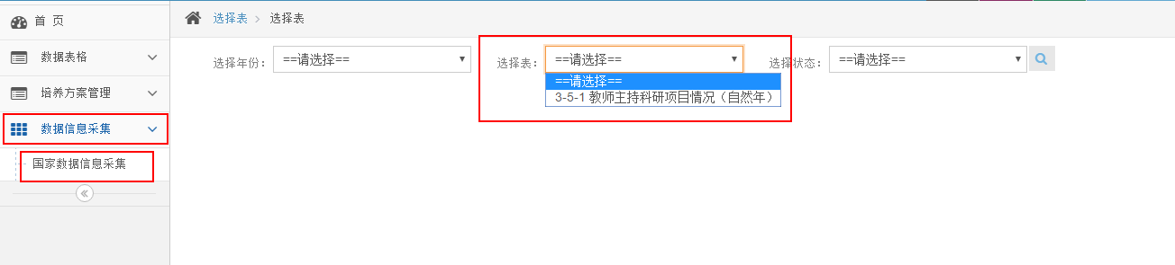

3.任务三：审批与提交（操作指南参见该文档第五、六部分）

**一、环境配置**

**1. 浏览器选择**

为取得更好的浏览效果和用户体验，建议使用Google Chrome浏览器访问站点

浏览器下载地址为：<http://www.google.cn/chrome/browser/desktop/index.html>

**2. Flash插件下载**

为便于浏览平台中的Flash动画，您需要安装Adobe Flash Player插件。

Adobe Flash Player插件下载链接：<https://get.adobe.com/flashplayer/?loc=cn>

**二、系统登录**

1. **系统登录**

系统网址：www.bkpg.sdu.edu.cn

用户名：工资号 默认密码：sdbkpg2017（如已进行修改，已修改后密码为准）

输入用户名、密码、验证码后点击【登录】按钮，即可进入系统。

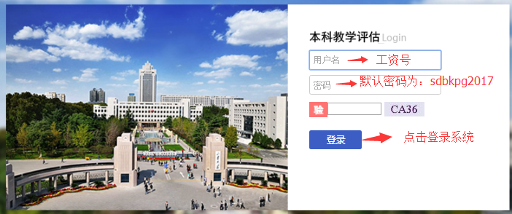

**2. 系统首页**

进入系统后，即可以看到如下页面。页面左侧为菜单区域，右侧为工作区域；点击菜单区域的一级菜单即可打开该一级菜单下的二级菜单；点击二级菜单，既可以在工作区域内打开对应的页面。

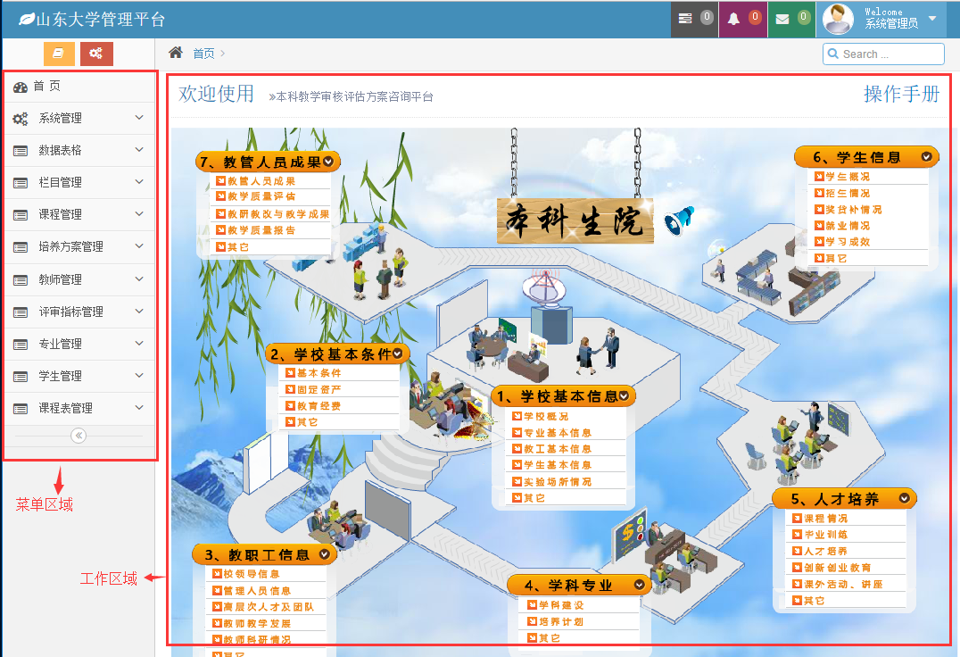

**3. 修改个人信息**

点击系统首页右上角白色倒三角按钮，选择【修改资料】

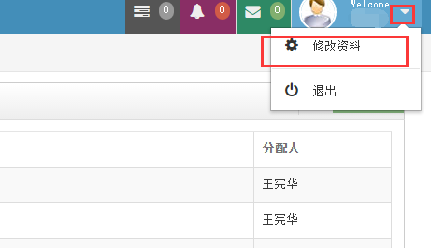、

弹出下面对话框，填入需要修改或补充的信息，点击【保存】即可。

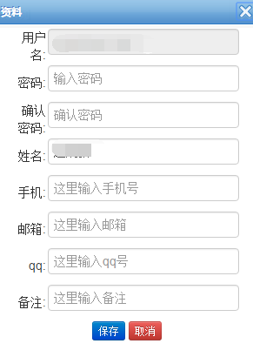

**三、数据表填报、提交与审批流程**

**----以表3-5-1为例**

1.数据创建人：根据任务分配将表3-5-1分配给职能部门具体人员，由他们导入所负责的数据信息。

2.相关教职工：根据工号，将相应数据下放给工号所代表的教师的系统账号，由各位教职工进行表3-5-1中的相关数据的核对、完善、补充。核对完成后，并确认无误后，提交给院长。

3.院长：对相关教职工提交的表3-5-1中数据信息，进行审批，如认为存在问题，可驳回至相关教职工；如确认无误，可审批同意，可提交至表3-5-1的创建人。

4.数据创建人的上一级任务分配人：对创建人提交的表表3-5-1中数据信息，进行审批，如认为存在问题，可驳回至相关教职工；如确认无误，可审批同意，可提交至上一级任务分配人。

5.以此类推，直至提交至最高层任务分配人。

**四、数据核对完善**

**1.需要学院进行核对完善的数据表**

该类数据表首先由各职能部门负责教师导入部分数据，但是导入的数据并不全，或者无法保证数据的真实与准确性，因此需要相关的教师对导入的数据进行核对，补充完善。具体数据表如下表所示。

|  |  |  |
| --- | --- | --- |
| 需要学院进行信息核实的 | | |
| 18 | 6 | 3 |
| 本科生院 | 人文社科 | 科学研究院 |
| 表1-6-1 | 表1-8 | 表3-5-2 |
| 表1-7 | 表3-3-2 | 表3-5-3 |
| 表1-6-2 | 表3-5-1 | 表3-5-4 |
| 表5-1-1 | 表3-5-2 |  |
| 表5-3-1 | 表3-5-3 |  |
| 表3-5-3 | 表3-5-4 |  |
| 表7-3-1 | 需要学院进行信息核对的表格有18个表 | |
| 表7-3-2 |
| 表7-3-3 |
| 表3-5-6 |
| 表5-1-4 |
| 表1-5-1 |
| 表1-5-2 |

注：标红的表是指不同的职能部门均将这张表分配给学院填报，只是数据填报范围有所不同。

**2.填报要求**

（1）表1-6-1以及表1-6-2需要全校教职工以及外聘教师登录系统进行数据核对，目前老师可以进行信息核实修改，请勿改动工号，但请各位老师认真核对单位号信息，请各位老师先完善好各自的信息，进行提交。（表1-6-1具体完善说明见附件一；表1-6-2具体完善说明见附件二）

（2）其他数据表都是直接根据导入数据中的工号信息下放给相关老师，由相关老师进行核对完善，具体核对要求，请参见各部门下发通知中情况说明。

**3.数据核对完善**

在【数据信息采集】>【国家数据信息采集】中，选择年份，并选择上述18张表中可以显示的数据表后，点击查询。

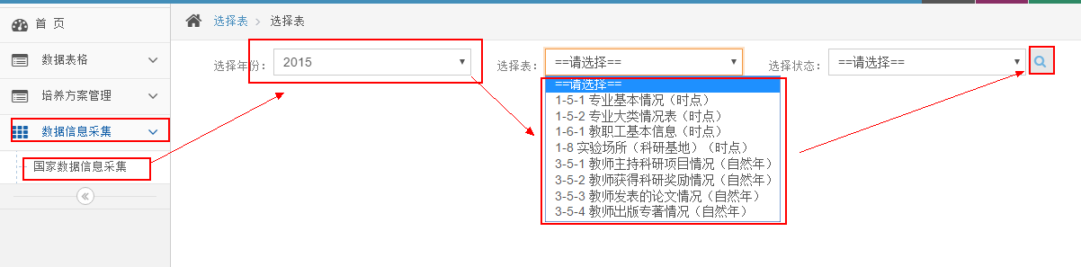

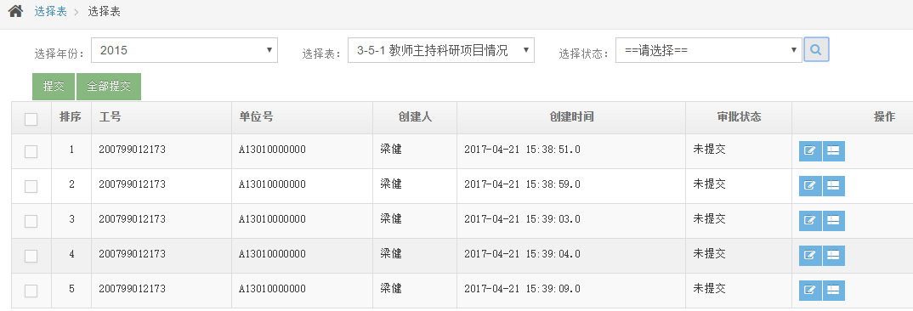

以表3-5-1为例，点击【编辑】按钮，即可看到已导入的数据信息的详细内容，进行核对完善补充，如有问题，可以进行修改，补充，之后，点击【保存】按钮即可。

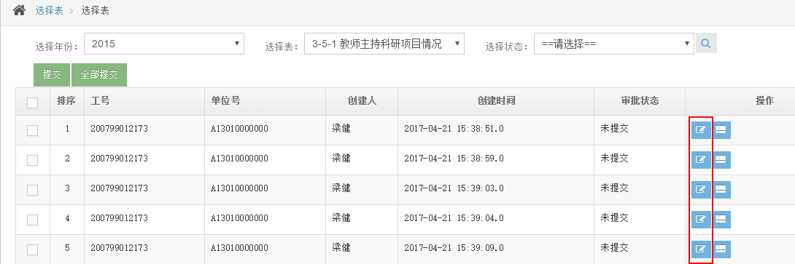 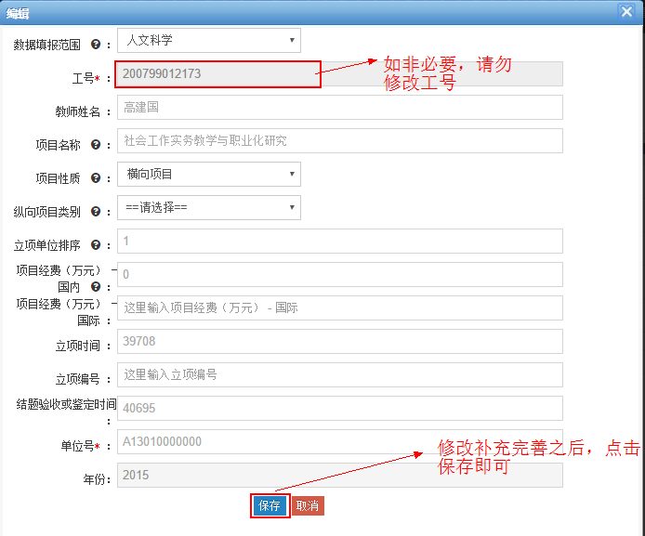

**五、数据提交**

---以表3-5-1为例

2.选中提交内容

修改完善之后，并确认无误后，在左侧（下图加红框部分）选择想要提交的内容，

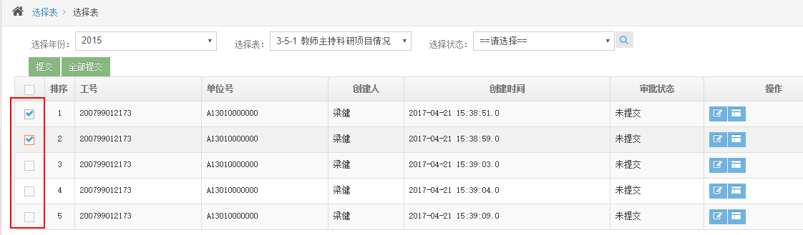

当然也可以一次性全部选中，可勾选下图中红框中内容。

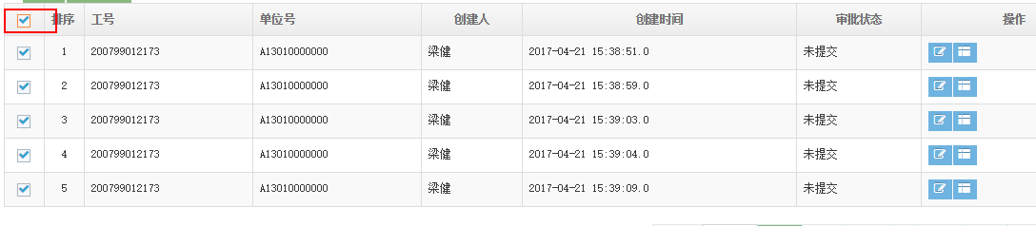

3.点击【提交】或者【全部提交】按钮，即可弹出提交页面，请注意是否存在审批人或者审批人是否跟任务分配人一致。

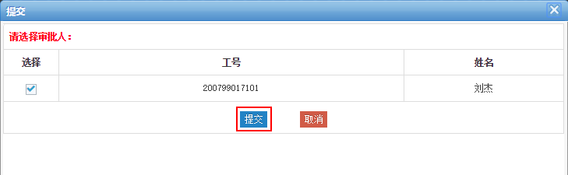

如确认无误，点击【提交】按钮即可。

4、该类数据表首先根据单位号，提交给相应学院院长，由院长审核之后，再提交给数据创建人。

**六、数据审批**

---以表3-5-1为例

1.审批人登录系统，在【数据信息采集】>【数据审批】中，选择相应的年份以及选择表，可以看到已提交审批人账号中的数据。

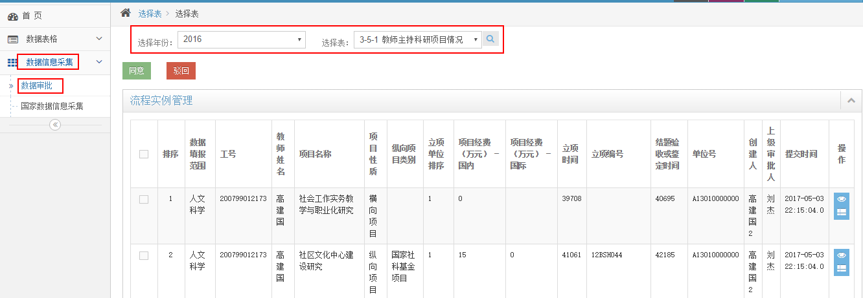

2.审批人审核已提交数据，如存在问题，需要驳回信息至提交人处，首先勾选需要驳回的数据，然后点击【驳回】按钮，即可看到审批页面，书写审批意见，并点击【提交】按钮，即可驳回数据至最初提交人处，由提交人修改以后，重新进行提交。

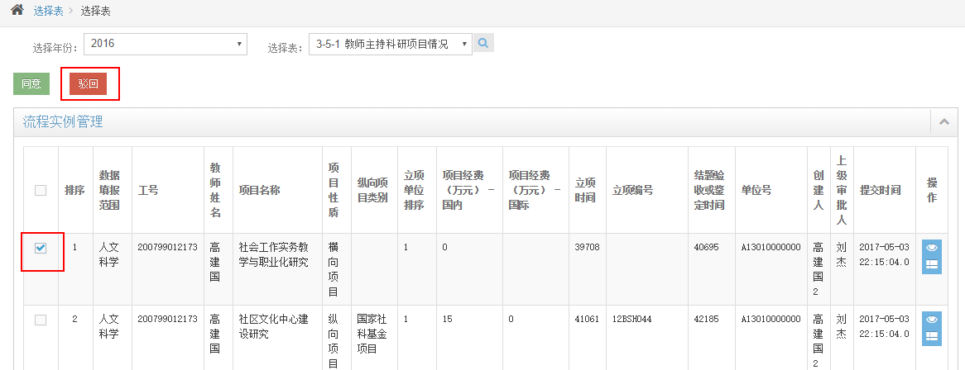

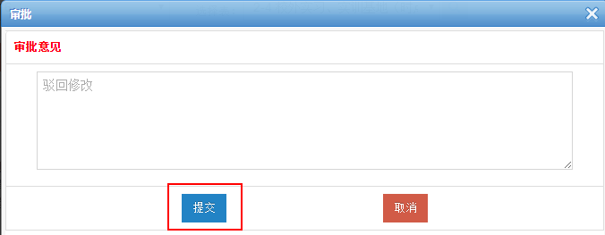

3.审核后，如确认无误，可点击【同意】，继续提交给上一级审批人。

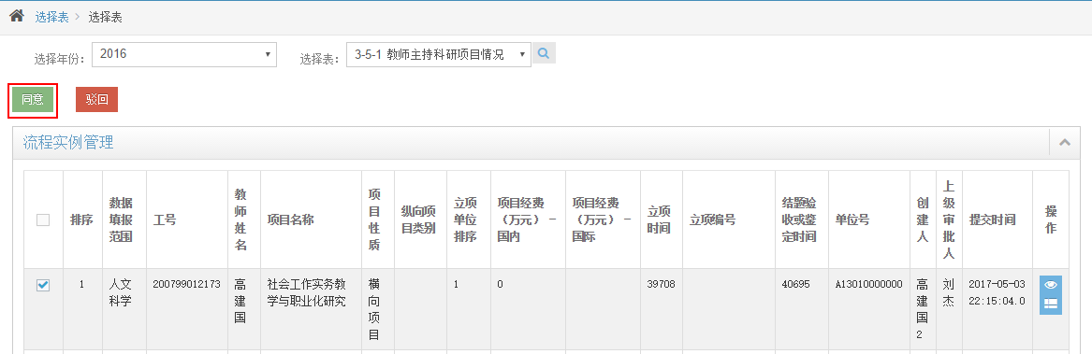

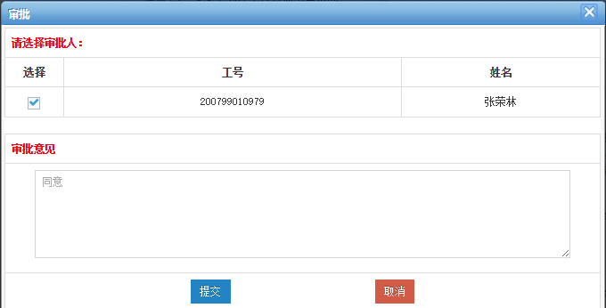

附件一：

**表1-6-1教职工基本信息（时点）数据完善说明**

关于该表，目前将该表数据项分配给人事部、本科生院、资产与实验室管理部以及研究生院四个部门。目前人事部、本科生院以及资产与实验室管理部已经导入**2016**年数据。（即个人系统中第一、二、三、四条数据）

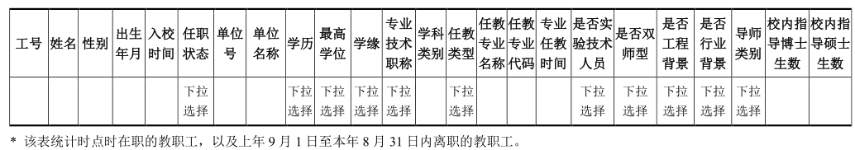

其中人事部负责的数据项为：工号、姓名、性别、出生年月、入校时间、任职状态、单位号、单位名称、学历、最高学位、学缘、专业技术职称、学科类别。**（系统中第一条信息修改完善人事部负责的数据项内容）**

本科生院李赛强老师负责的数据项为：任教类型、任教专业名称、任教专业代码、专业任教时间。**（系统中第二条信息修改完善本科生院李赛强老师负责的数据项内容）**

本科生院马金平老师负责的数据项为：是否双师型、是否工程背景、是否行业背景。**（系统中第三条数据修改完善本科生院马金平老师负责的数据项内容）**

资产与实验室管理部负责的数据项为：是否实验技术人员。**（系统中第四条数据修改完善资产与实验室管理部负责的数据项）**

研究生院负责的数据项为：导师类型、校内指导博士生数、校内指导研究生数。**（系统中第五条数据修改完善研究生院负责的数据项）**

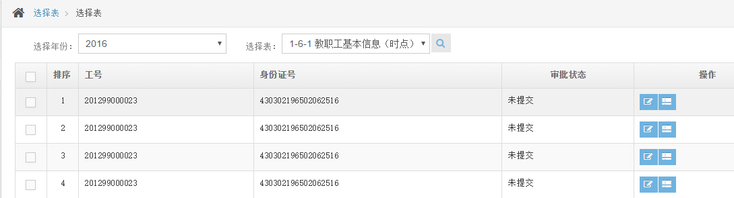

根据上图所示，点击【编辑】按键，查看已导入的信息，进行个人信息完善核对。

附件二：

表1-6-2 外聘教师基本信息（时点）

关于该表，目前将该表数据项分配给人事部、本科生院、研究生院三个部门。

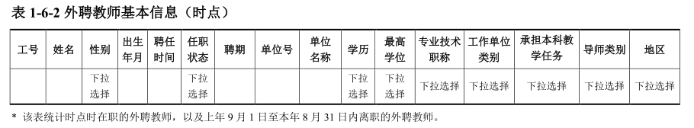

人事部负责的数据填报范围为：除国内短期外的所有外聘教师；负责的数据项为：工号、姓名、性别、出生年月、聘任时间、任职状态、聘期、单位号、单位名称、学历、最高学位、专业技术职称、工作单位类别、地区。

本科生院负责的数据填报范围为：国内短期；负责的数据项为：工号、姓名、性别、出生年月、聘任时间、任职状态、聘期、单位号、单位名称、学历、最高学位、专业技术职称、工作单位类别、承担本科教学任务（不管是国内短期还是除国内短期外的所有外聘教师）、地区。

研究生院负责的数据项为：导师类别（不管是国内短期还是除国内短期外的所有外聘教师）。

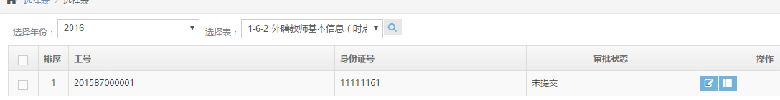

如果某位老师属于国内短期外聘教师，则在【数据信息采集】>【国家数据信息采集】中，选择相应的年份以及表1-6-2表以后，可以看到两条数据，第一条为本科生院已导入的数据，点击【编辑】完善本科生院负责的数据项；第二条为研究生院已导入的数据，点击【编辑】，完善研究生院负责的数据项。

如果某位老师属于除国内短期外的所有外聘教师，则在【数据信息采集】>【国家数据信息采集】中，选择相应的年份以及表1-6-2以后，可以看到三条数据，第一条为人事部已导入的数据，点击【编辑】完善人事部负责的数据项；第二条为研究生院已导入的数据，点击【编辑】，完善研究生院负责的数据项。第三条为本科生院负责的数据项（只是“承担本科教学任务”）。